Základná umelecká škola Ferka Špániho, Martinská 19, Žilina
28. ročník súťažnej prehliadky
HRÁME V TÍME
/súťažná prehliadka v štvorručnej hre na klavíri
a klavírnych komorných zoskupení/
26. marec 2026
PRIHLÁŠKA
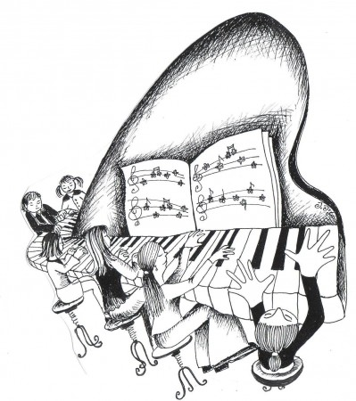

KATEGÓRIA

SÚŤAŽIACI |  | ROČNÍK V ZUŠ
1.
2.

SÚŤAŽNÝ REPERTOÁR

PEDAGÓG
ŠKOLA

MINUTÁŽ

Podpis

